guias PRÁCTICAS para la programacion de robots.
Como ya sabemos una de las partes de este proyecto es la brindar unas guías prácticas para ir conociendo algunas de las instrucciones básicas de los robots y su aplicación dependiendo de cada proceso industrial. Cada una de la guías tiene un ejercicio propuesto con su respectiva solución y cuenta con una explicación basada en el manual del lenguaje Rapid utilizado en estos sistemas.

PRACTICA 0. Modo de programar en la plataforma Web.

Objetivo
El objetivo de esta práctica principalmente es el de conocer cómo usar la plataforma web, la creación de programas y la estructura típica de los mismos, además de ir conociendo como se utilizan algunas instrucciones. De igual forma veremos un programa piloto que servirá de bases para las siguientes prácticas.

Información previa
Después de crear una cuenta de usuario, de conocer el uso de la plataforma web y el guión de cada una de las prácticas, el usuario seleccionará una de las prácticas de la lista y comenzará la simulación.
Luego de entender en qué consiste la práctica por realizar, el usuario debe saber que el programa se puede realizar de manera off line en el editor de texto y que para cargar el archivo debe estar con la extensión .mod, lo cual se puede hacer en el mismo editor de texto. Finalmente el usuario escoge la práctica deseada y comenzara la simulación con el botón Start.
Veamos ahora un programa sencillo de ejemplo para familiarizarnos con la forma de programar y por así decirlo con la gramática del lenguaje Rapid.
SIEMPRE: Los programas tendrán la siguiente estructura de manera que se nos facilite el trabajo y el entendimiento del programa.

MODULE modulo1
Declaramos todas las variables que necesitemos
PROC programa1()
A partir de aquí ponemos el código y al final cerramos programa y modulo
ENDPROC
ENDMODULE

Ejercicio 0.
Como primer taller de aplicación, realizaremos un sencillo programa aplicando las instrucciones que veremos en la siguiente práctica, lo importante es que el estudiante tenga una idea previa de la forma del programa y de instrucciones que serán de mucho uso.
El programa consiste en activar los sensores 2,7 en el mismo orden respectivamente, las instrucciones que usaremos serán MoveJ, Set y Reset. Del MoveJ podemos adelantar que se permite mover al robot de un punto a otro con la misma orientación de herramienta, y de las otras dos que permiten activar y desactivar salidas digitales del robot. Veamos las coordenadas de los sensores y el plano de sensores.

Puntos | Coordenada X | Coordenada Y | Coordenada Z
Sensor 2 | 330 | 50 | 0
Sensor 7 | 550 | 130 | 0
Tabla 1. Coordenadas de los sensores.

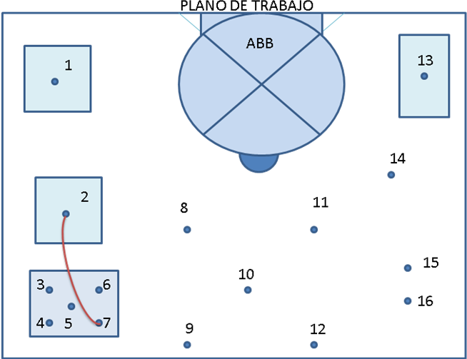
Tabla 19. Plano de sensores practica 0.
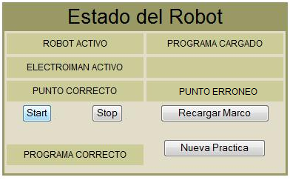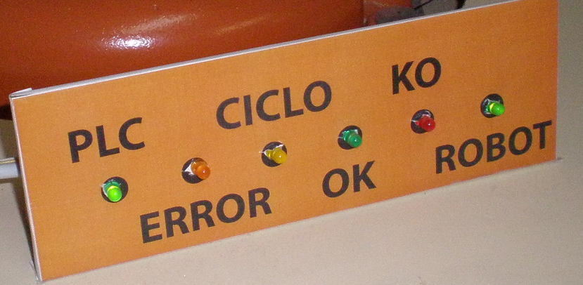
a). b).
Figura 20. Barra (a) e imagen (b) del estado del robot.

El usuario debe saber que la barra de estado del robot que se muestra en la figura 20 a). Es la misma que se ve en la base del robot figura 20, b). En le momento de ejecutar cualquier práctica, el usuario puede visualizar de igual forma la imagen o la barra de estado de la Web. La ventaja de la imagen es que en caso de congestión de red los datos se ven en la imagen primero que en la barra de estado.
En la figura 20 b), podemos ver varios LED´s el primero es el estado del PLC el cual permanece activo siempre, ERROR que corresponde a un error de ejecución, CICLO indica que el robot está ejecutando alguna orden, OK dice si el punto que tocamos es correcto, KO indica que le punto es erróneo y ROBOT que nos dice si el robot esta encendido. Un LED que no se ve en la imagen está en la herramienta del robot el cual se enciende en caso de que se active el electroimán.
Veamos la forma del programa para posteriormente analizar el mismo.
MODULE modulo1
PROC programa1()
!vamos al primer punto sensor2
!colocamos la herramienta sobre el sensor y bajamos para activarlo
Movej Offs(p10,330,50,0), v100, z50, tool0;
Set Electroiman;
Movej Offs(p10,330,50,-50), v100, fine, tool0;
Reset Electroiman;
Movej Offs (p10,330,50,0), v100, z50, tool0;
!vamos al primer punto sensor7
!colocamos la herramienta sobre el sensor y bajamos para activarlo
Movej Offs(p10,550,140,0), v100, z50, tool0;
Set Electroiman;
Movej Offs(p10,550,140,-50), v100, fine, tool0;
Reset Electroiman;
Movej Offs (p10,550,140,0), v100, z50, tool0;
ENDPROC
ENDMODULE

Sigamos cada una de las líneas del programa.
- Comenzamos abriendo el Modulo1 y dar inicio a el programa1 lo cual se deberá hacer para todos los programas siguientes.
- Para poder hacer comentarios sobre el programa, en cualquier línea del mismo comenzamos con un signo de admiración como el que se ve en el programa piloto y escribir lo deseado.
- Para crear el movimiento se usa la instrucción Movej aunque lo importante es que para poder dar al sistema las coordenadas del punto se debe sumar offs y entre paréntesis separadas por comas las coordenadas. Fíjese que el primer dato p10, hace referencia al plano de coordenadas que se va usar el cual puede ser p20 y p30, más adelante lo veremos con detalle.
- Seguido de las coordenadas se agregan características de velocidad, de zona y la herramienta a utilizar.
- En la próxima línea de programa activamos el electroimán con la instrucción Set. Seguidamente se hace otro movimiento y fíjese que la única coordenada que cambia es la z dado que anteriormente era 0 pasa a ser -50 ya que de esta forma podemos activar el sensor. Nótese que el tercer dato después de Movej pasó de ser z50 a fine esto quiere decir quiere llegar al punto destino y luego ejecutar la siguiente acción.
- Seguidamente desactivamos el electroimán y elevamos la herramienta nuevamente modificando la coordenada z para poder ejecutar el siguiente movimiento y evitar colisiones.
- Posteriormente se realiza lo mismo para el siguiente sensor para finalmente cerrar módulo y programa lo que se debe hace siempre.

Práctica 1. Movimientos básicos.

Objetivos
El objetivo de esta práctica es comenzar a familiarizarnos con algunas de las instrucciones básicas de programación para el robot ABB IRB140 instalado en la universidad. Para ello veremos una breve explicación de cada instrucción y posteriormente propondremos un sencillo ejercicio para la aplicación de las instrucciones y su mejor entendimiento.

Información previa
En esta práctica usaremos las instrucciones MoveJ, Set, WAitTime, Reset, las cuales se explicaran brevemente a continuación.
- MoveJ : Este movimiento se utiliza para mover el robot de un punto a otro cuando no es imprescindible que el movimiento siga una línea recta. Los ejes del robot alcanzan el punto de destino al mismo tiempo, además se conserva la orientación de la herramienta.
MoveJ p1, v1000, z30, tool1
De esta forma tenemos que p1 son las coordenadas del punto destino, v1000 es la velocidad con la que se va hacer el movimiento, z30 corresponde a los datos de zona y tool1 es la herramienta que se utilizará.
- Set y Reset: La primera de la instrucciones sencillamente permite cambiar a 1 una señal digital de salida, es decir se cambia el estado de la salida deseada, en términos prácticos podemos decir que dependiendo de la herramienta se hará un trabajo diferente ya sea agarrar, soldar enroscar etc.
Con un funcionamiento similar utilizamos la instrucción Reset que funciona de la misma manera que el Set pero en este caso se utiliza para llevar la señal digital a 0, estas dos instrucciones van juntas por lo general. Las instrucciones se usan de la siguiente manera:
Set do15; Set electroimán;
De esta forma estamos cambiando la señal do15 a 1 o en otro caso se cambia la señal electroimán a 1. De igual forma podemos llevar esas señales a cero con la opción Reset.
Reset do15; Reset electroimán;
- WaitTime: Como su nombre lo indica es una espera de tiempo determinada, WaitTime permite crear una espera por un tiempo determinado. También se puede usar para esperar hasta que los ejes del robot estén detenidos. La forma de uso es sencilla.
WaitTime 0.3;
De esta forma la ejecución del programa esperará 3 segundos.
Después del conocimiento de las instrucciones pasemos a crear el programa a partir de un ejercicio que propondremos el cual se podrá ejecutar a con base a los parámetros que nos permiten utilizar en la plataforma de la universidad.

Ejercicio 1.
Como primer taller de aplicación, realizaremos un sencillo programa aplicando las instrucciones anteriores, el usuario deberá aprender cómo y para qué sirve cada función ya que más adelante serán necesarias.
El estudiante debe realizar un programa que active 4 sensores, realizar los movimientos en el orden que se muestra en la figura de tal modo que el movimiento de un punto a otro se realice de forma que la herramienta no cambie de orientación. Además deberá activar los electroimanes en cada una de las posiciones descritas durante un segundo, para posteriormente realizar el siguiente movimiento.
A continuación se dan los puntos que se tienen que activar así como sus respectivas coordenadas, todas ellas referenciadas sobre plano10 o p10:

Pasos | Puntos | Coordenada X | Coordenada Y | Coordenada Z
1 | Punto 1 | 0 | 0 | 0
2 | Punto 5 | 520 | 80 | 0
3 | Punto10 | 495 | 450 | 0
4 | Punto 15 | 425 | 800 | 0
Tabla 2. Tabla de puntos a recorrer.

Nota: Es importante que el alumno sepa que El punto 10, se encuentra 5 cms (50 mms) por encima del sensor 1, por lo tanto, para activar la señal tendremos que bajar (-) 50 mms (MoveJ Offs (p10, 0,0,-50),fine, tool0;) Cuando se haya activado el punto tendremos que volver a subir los 5 cms para no colisionar.
El plano de los sensores es el siguiente:
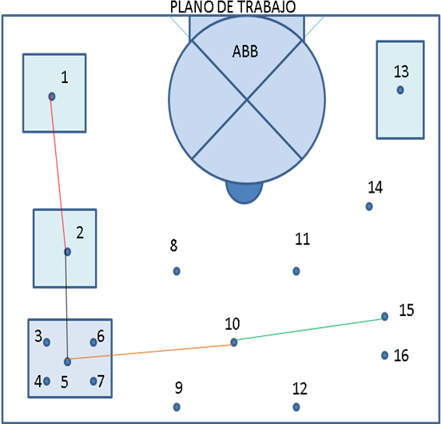
Figura 21. Plano de sensores practica 1.

Nota: Es importante que el alumno sepa que El punto 10, se encuentra 5 cms (50 mms) por encima del sensor 1, por lo tanto, para activar la señal tendremos que bajar (-) 50 mms (MoveJ Offs (p10, 0,0,-50),fine, tool0;) Cuando se haya activado el punto tendremos que volver a subir los 5 cms para no colisionar.
RECUERDA: Los programas deberán tener la siguiente estructura de manera que se nos facilite el trabajo y el entendimiento del programa.
MODULE modulo1
Declaramos todas las variables que necesitemos
PROC programa1()
A partir de aquí ponemos el código y al final cerramos programa y modulo
ENDPROC
ENDMODULE.

Práctica 2. Movimiento circular.

Objetivo
La finalidad de esta práctica es continuar con los movimientos básicos del robot del instalado en la universidad, conocer cada una de las instrucciones expuestas y entender sus ventajas y aplicaciones.

Información previa
Al igual que en la práctica anterior utilizaremos las instrucciones Movej, Set, WaitTime, Reset con el fin de afianzarnos en el uso de las mismas, pero conoceremos la instrucción MoveC y MoveL. Veamos en qué consiste MoveC antes de entrar a programar.
- MoveC : Este movimiento tiene la característica principal de que desplaza el punto central de herramienta en forma circular desde su ubicación hasta el destino solicitado, esta instrucción permite que la herramienta no pierda su sentido de orientación. En la siguiente grafica veremos cómo se realiza el movimiento.
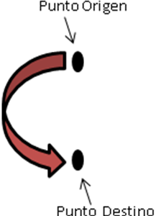
Figura 22. Movimiento circular.

Al utilizar el MoveC desde el punto origen se producirá un movimiento circular hacia el punto destino como se ve en el trayecto de la figura anterior. Formado un semicírculo entre punto origen y destino. La instrucción se usa de la siguiente manera:
MoveC p1, p2, v100, z30, tool1
De esta forma tenemos que la herramienta se mueve en círculo hacia la posición p2, con sus respectivos datos de velocidad y de zona dados por v500 y z30. Se debe tener en cuenta que el circulo se define a partir de la posición inicial, el punto intermedio p1 y del punto destino p2.

- MoveL: Esta instrucción se utiliza para trasladar el punto central de la herramienta TCP en sentido lineal hacia un punto destino determinado.De esta forma entre el punto origen y destino se trasará una línea recta.
La instrucción se tiene la siguiente estructura:
MoveJ p1, v100, z30, tool1
Al igual que en la instrucción Movej v500 es la velocidad, z30 es la zona, tool1 es la herramienta determinada y p1 el punto destino. La desventaja del MoveL es que sobrecarga mas la CPU que el MoveJ por lo que solo se usa cuando es nesesario una trayactoria en liena recta.

Ejercicio 2.
Para esta segunda práctica haremos un programa que simulará el corte de una pieza especifica, el robot en esta ocasión constara de dos herramientas para realizar el trabajo, aunque debido a las limitaciones no lo tendremos en cuenta. Se usaran aparte de las instrucciones vistas en la práctica 1 MoveC y MoveL.
Se debe realizar un programa que simule el corte de una lámina de acero con la forma que se muestra en la figura 1. Como se puede ver el robot realizará dos movimientos en forma de círculo y dos en línea recta para dar forma a la pieza necesaria. El corte empezara en el punto 8 y seguirá hacia el punto 9 y así sucesivamente hasta llegar nuevamente al punto inicial. Finalmente el robot deberá tomar la pieza por el sensor 10 y llevarla al muelle de salida ubicado en el sensor 2.
El estudiante debe activar el electroimán a lo largo de cada corte y tendrá que esperar 2 segundos en los sensores 8,9,12 y 11 con la herramienta desactivada para seguir con el siguiente tramo a cortar.
El plano de los sensores es el siguiente:
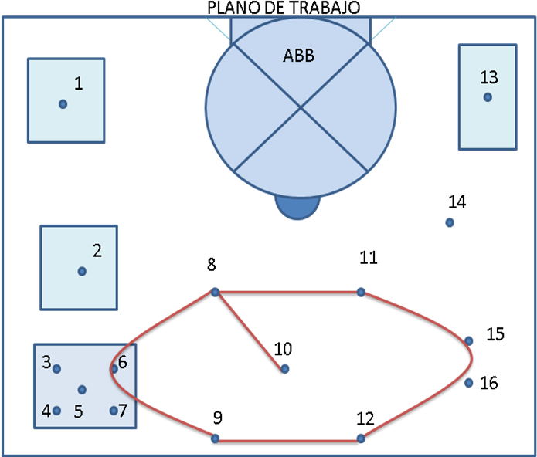
Figura 23. Plano de sensores practica 2.
A continuación se dan los puntos que se tienen que activar así como sus respectivas coordenadas, todas ellas referenciadas sobre plano10
Pasos | Puntos | Coordenada X | Coordenada Y | Coordenada Z
1 | Punto 8 | 380 | 290 | 0
2 | Punto 9 | 630 | 290 | 0
3 | Punto 11 | 380 | 620 | 0
4 | Punto 12 | 630 | 620 | 0
5 | Punto 10 | 495 | 450 | 0
6 | P. Intermedio | 490 | 130 | 0
7 | P. Intermedio | 425 | 810 | 0
Tabla 3. Tabla de puntos a recorrer

Nota: Es importante que el alumno sepa que para evitar colisiones en el momento del corte de la pieza se debe levantar la herramienta 5 cms (50 mms) por encima de cada uno de los sensores, por lo que para activarlos se deberá bajar en cada punto y luego esperar 2 segundos antes de continuar.
La gramática del movimiento circular debe ser la siguiente:
MoveC offs(p1),offs(p2),v100,z50,tool1;
RECUERDA: Los programas deberán tener la siguiente estructura de manera que se nos facilite el trabajo y el entendimiento del programa.
MODULE modulo1
Declaramos todas las variables que necesitemos
PROC programa1()
A partir de aquí ponemos el código y al final cerramos programa y modulo
ENDPROC
ENDMODULE.

Práctica 3. Repetición de una operación.

Objetivo
En esta práctica se conocerá una nueva instrucción la cual puede ahorrar mucho trabajo a la hora de la creación de programas, además permitirá cargar menos la CPU ya que muchas veces se necesita repetir una operación en alguna tarea.

Información previa
La instrucción que conoceremos en esta ocasión es FOR, la cual nos permitirá repetir un proceso determinado el número de veces que necesitemos. Al mismo tiempo conoceremos otras aplicaciones que se pueden utilizar para facilitar la creación de un programa, por lo cual conoceremos la función ProcCall. Veamos en qué consiste FOR antes de entrar a programar.
- FOR : Esta instrucción se utiliza cuando es necesario repetir una o varias instrucciones un número determinado de veces. Veamos la forma en que se usa la instrucción.
FOR i FROM 1 TO 5 DO
Rutina1;
ENDFOR
De esta forma la rutina1 se repetirá 5 veces, la desventaja de utilizar FOR como veremos en la siguiente practica es que si el número de repeticiones depende de que una expresión determinada dé cómo resultado el valor TRUE, se deberá usar WHILE.

- ProcCall : Las llamadas a procedimiento se utilizan para transferir la ejecución de un programa a otro procedimiento. Una vez se termine el procedimiento, la ejecución del programa continua con la instrucción que aparece después que se llamó al procedimiento.
La forma en que se utiliza es la siguiente.
!Llamamos a el procedimiento cajas1
cajas1;
! de esta forma se ejecuta cajas1
.
. .
!Definimos en otra parte el procedimiento cajas1
PROC cajas1 ()
Movej p1, v100, z30, tool1
ENDPROC
Como vemos para llamar a un procedimiento solo se necesita escribir su nombre en alguna línea del programa seguido de punto y coma. Se debe definir en alguna parte del programa principal el procedimiento cajas1 con la instrucción PROC, que en el caso del ejemplo es un movimiento.

Ejercicio 3.
Una pieza de forma determinada necesita seis puntos de soldadura para posteriormente ser llevada a una cinta transportadora.
El estudiante debe realizar un programa que simule la soldadura en los puntos 8 y 9 tres veces, de tal manera que la herramienta deberá ejecutar el ciclo de soldadura tres veces, debido a la irregularidad de la pieza se debe hacer un movimiento circular entre los puntos de soldadura. Después de hacer los tres ciclos de soldadura el robot debe tomar la pieza por el punto 10 y llevarlo hacia la cinta transportadora en el punto 2.
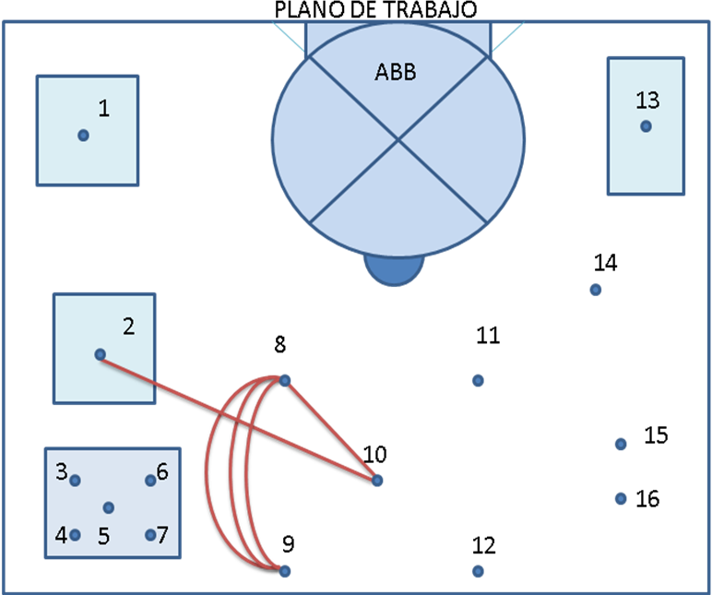
Figura 24. Plano de sensores práctica 3

A continuación se dan los puntos que se tienen que activar así como sus respectivas coordenadas, todas ellas referenciadas sobre plano10:
Pasos | Puntos | Coordenada X | Coordenada Y
1 | Punto 8 | 380 | 290
2 | Punto 9 | 630 | 290
3 | Punto 10 | 495 | 450
4 | Punto 2 | 330 | 50
5 | P. intermedio | 500 | 240
Tabla 4. Tabla de puntos a recorrer

Nota: Es importante que el alumno sepa que para evitar colisiones se debe levantar la herramienta 5 cms (50 mms) por encima de cada uno de los sensores, por lo que para activarlos se deberá bajar en cada punto y luego esperar 2 segundos antes de continuar. El estudiante debe saber que el primer punto de soldadura debe realizarse en el punto 8.
RECUERDA: Los programas deberán tener la siguiente estructura de manera que se nos facilite el trabajo y el entendimiento del programa.
MODULE modulo1
Declaramos todas las variables que necesitemos
PROC programa1 ()
A partir de aquí ponemos el código y al final cerramos programa y modulo
ENDPROC
ENDMODULE.

Práctica 4. Ensamblado virtual.

Objetivos
La principal meta de esta práctica es la de reconocer la importancia de los bucles, por medio de instrucciones de control de flujo de programa y de las vistas en el practica anterior con el fin de tener una vista previa del funcionamiento de muchas actividades relacionadas con robots.

Información previa
Para esta práctica es necesario contar con las siguientes instrucciones que son necesarias en el manejo de bucles, veremos las instrucciones MoveAbsJ, While e IF.
- MoveAbsJ: Esta instrucción se usa para mover el robot hacia una posición de ejes absoluta. En este movimiento los ejes del robot se mueven simultáneos hasta llegar al punto de destino.
MoveAbsJ : p50,v100, z20, tool1

El robot tiene montada la herramienta deseada, y se mueve en una trayectoria de ejes no lineal hasta la zona z20 con la velocidad dada. En nuestro caso de realizará de la siguiente forma. MoveAbsJ jpos20\NoEOffs, v100, z50, tool0;
En el programa principal que tiene actualmente el robot, se realiza un movimiento con esta instrucción antes y después de ejecutar el PROC programa1().
- While: Esta es una instrucción muy conocida en la programación, en este caso nos permitirá realizar los bucles cuantas veces sea necesario, la instrucción evalúa una condición y mientras esta se mantenga la ejecuta lo deseado. Esta instrucción va acompañada de DO al final de la condición.
While reg1 < reg2 DO
………
Reg1;=reg1+1
Como es de suponer se pueden anidar Whiles de tal manera que se creen bucles pequeños en cada bucles, en el caso del ejercicio propuesto se tendrá que hacer de esa forma.
- IF : Esta instrucción como ya sabemos es un condicional, que se usa cuando es necesario ejecutar instrucciones diferentes en función de si se cumple o no una condición. Se usa por lo general el IF con condiciones como THEN, o ELSE y al final el ENDIF veamos cómo se estructura:
IF reg1>5 then
Set do1;
Set do2;
ELSE
Reset do1;
Reset do2;
ENDIF
Las señales do1 y do2 se activan o desactivan dependiendo del reg1.

Ejercicio 4.
En este nos interesa realizar una operación de ensamblaje y atornillado de una pieza. La operación se realiza de la siguiente forma, se tendrá que coger la pieza a ensamblar en la cinta de llegada ubicada en el sensor 10, y llevarla a la zona de trabajo sensor 5, posteriormente se tendrán que fijar los tornillos en los puntos marcados sensores 3, 4, 7 y 6, en ese mismo orden, el robot tendrá que ir al sensor 2 a buscar cada uno de los tornillos. Una vez atornillada se toma por el sensor 5 y se deja en la cinta de salida ubicada en nuestro caso en el sensor 8. Veamos el plano de sensores.
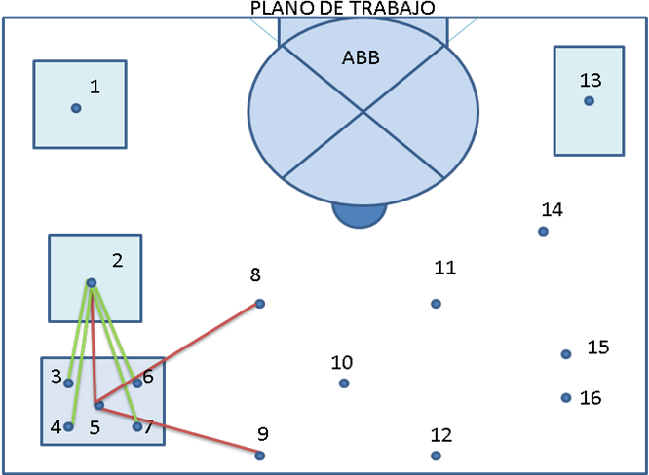
Figura 25. Plano de sensores
Sitio | Puntos | Coordenada X | Coordenada Y | Coordenada Z
Cinta llegada | Punto 9 | 0 | 20 | 20
Banco trabajo | Punto 5 | -110 | -190 | 20
Tornillo 1 | Punto 4 | -80 | -250 | 20
Tornillo 2 | Punto 3 | -140 | -250 | 20
Tornillo 3 | Punto 7 | -80 | -130 | 20
Tornillo 4 | Punto 6 | -140 | -130 | 20
Cinta salida | Punto 8 | -250 | 20 | 20
Lugar tornillo | Punto 2 | -295 | -220 | 20
Tabla 5. Tabla de puntos a recorrer

NOTA: Recordar que en esta práctica todos los puntos están referenciados respecto a p30 y que p30 está sobre el sensor 9, a nivel de tierra, por lo tanto, será necesario cada vez que se active un sensor, subir (+) unos 20 cms en vertical para evitar colisiones con otros elementos. De tal forma que los movimientos tendrán la siguiente forma.
Movej (p30,xi,yi,20),v100,z30,tool1; Esto para movernos y evitar colisiones.
Movej (p30,xi,yi,0),v100,z30,tool1; De esta forma activamos el sensor.
Para esta práctica es necesario incluir la siguiente línea de código en la primera línea del programa:
MODULE modulo1
!Aquí declaramos todas la variables que necesitemos
PROC programa1()
!Vamos al punto de inicio
MoveAbsJ jpos20\NoEOffs, v100, z50, tool0;
! A partir de aquí ponemos el código y al final cerramos programa y modulo
ENDPROC
ENDMODULE

Práctica 5. Paletizado Virtual.

Objetivos
En esta práctica se pretende reforzar el uso de los bucles, a través de un ejercicio propuesto donde se demuestra la relevancia de los bucles en las aplicaciones comunes de los robots de este tipo, para tener una perspectiva clara en cuanto al uso de los robots en la industria se refiere.

Información previa.
Ya que en esta práctica la idea es profundizar y seguir una secuencia de lo que hemos visto, se van a utilizar las misma instrucciones que hemos venido conociendo hasta ahora, el estudiante debe reconocer la importancia de este tipo de prácticas para tener un plano general del tipo de tareas en las que se utilizan robots como el nuestro y para tener más fluidez en el manejo de las instrucciones.

Ejercicio 5.
En esta ocasión se pretende realizar un programa con el fin de realizar una tarea de Paletizado. Inicialmente el robot tendrá que recoger unas cajas de una cinta transportadora ubicada en el sensor 10, y llevarlas al palet. Este constará de cuatro cajas que serán ubicadas cada una en los sensores 3, 4, 6 y 7, cada palet tendrá tres niveles cada uno con cuatro cajas. Una vez estén colocadas las cuatro cajas del primer nivel deberán separarse con un cartón ubicado en el sensor 2 y colocarlo en la mitad de las cajas sensor 5 así deberá hacerse para el segundo nivel también luego el ultimo no es necesario.
El plano de los sensores es el siguiente:
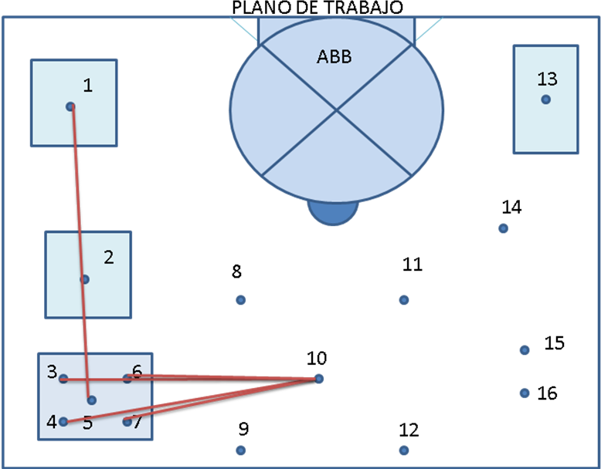
Figura 26. Plano de sensores.

Finalmente cuando los tres niveles estén listos, con sus respectivas cajas en total 12 y sus dos cartones respectivamente se llevara el palet al muelle de descarga, que es una cinta transportadora ubicada en el sensor 1 y se deberá tomar el palet por el sensor 5.
NOTA: Recuerda que en esta práctica todos los puntos están referenciados respecto al grupo de coordenadas p20 y este sistema está sobre el sensor 10, a nivel de tierra, por lo tanto, será necesario cada vez que se active un sensor, subir (+) unos 20 cms en vertical para evitar colisiones con otros elementos.
Movej (p20,xi,yi,20),v100,z30,tool1; Esto para movernos y evitar colisiones.
Movej (p20,xi,yi,0),v100,z30,tool1; De esta forma activamos el sensor.
Punto | Punto plano | Coordenada X | Coordenada Y | Coordenada Z
Cinta trans. | Punto 10 | 0 | 0 | 0
Sitio 1 caja | Punto 4 | 65 | -435 | 0
Sitio 2 caja | Punto 3 | 5 | -435 | 0
Sitio 3 caja | Punto 7 | 65 | 315 | 0
Sitio 4 caja | Punto 6 | 5 | 315 | 0
Cartones | Punto 2 | -150 | -405 | 0
Centro palet | Punto 5 | 35 | -375 | 0
Muelle carga | Punto 1 | -475 | -455 | 0
Tabla 6. Tabla de puntos a recorrer

Para esta práctica es necesario incluir la siguiente línea de código en la primera línea del programa:
MODULE modulo1
!Aquí declaramos todas la variables que necesitemos
PROC programa1()
!Vamos al punto de inicio
MoveAbsJ jpos20\NoEOffs, v100, z50, tool0;
! A partir de aquí ponemos el código y al final cerramos programa y modulo
ENDPROC
ENDMODULE

